Достижения за 2016 г.
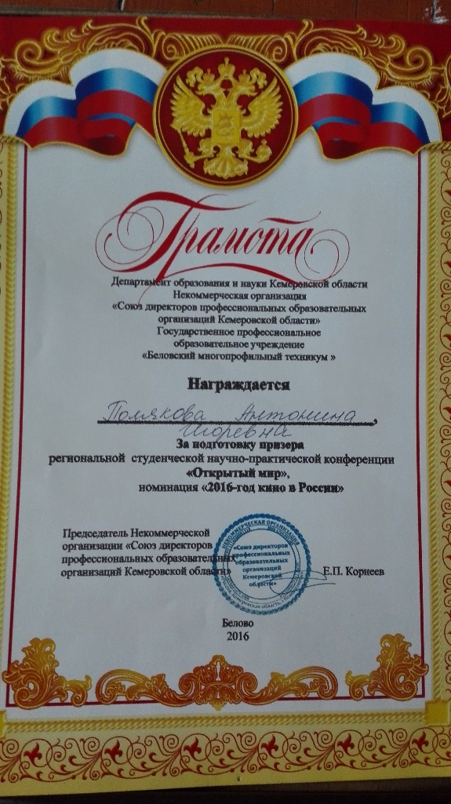 | 2016.Грамота за подготовку призера региональной студенческой научно-практической конференции «Открытый мир». Департамент образования и науки Кемеровской области.
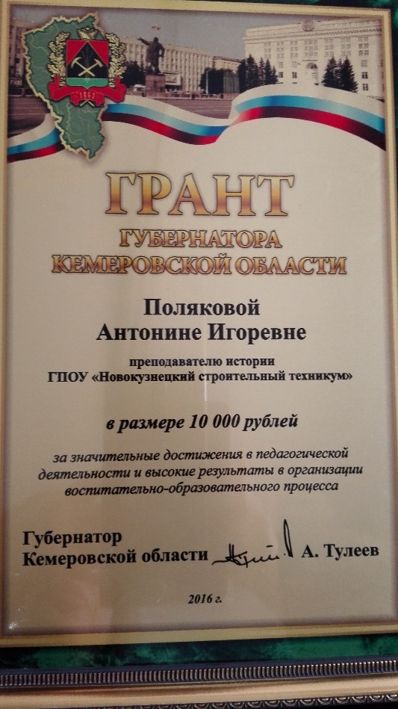 | 2016. Грант ГУБЕРНАТОРА КЕМЕРОВСКОЙ ОБЛАСТИ за значительное достижения в педагогической деятельности и высокие результаты в организации воспитательного-образовательного процесса. Губернатор Кемеровской области
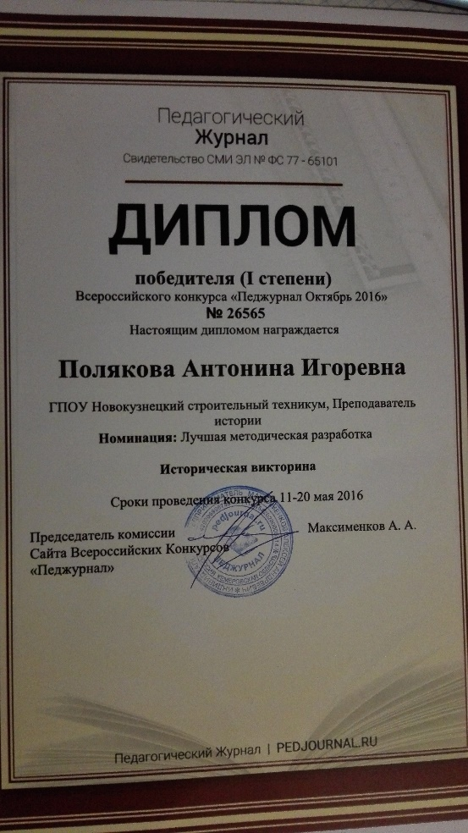 | 11-20.05.2016. Диплом победителя I степени. Лучшая методическая разработка
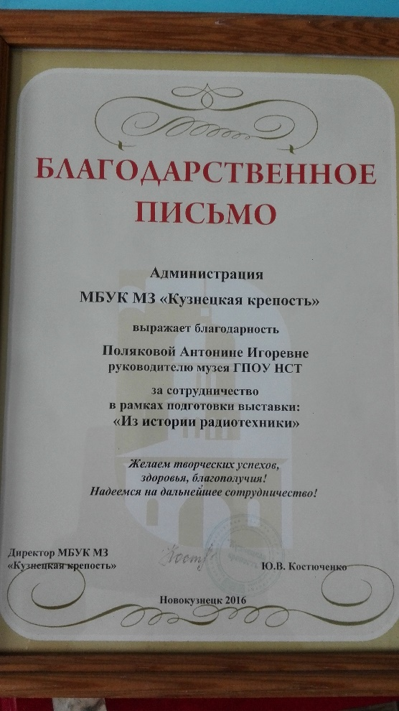 | 2016. Благодарственное письмо за сотрудничество в рамках подготовки выставки «Из истории радиотехники». Администрация МБУК МЗ «Кузнецкая крепость»
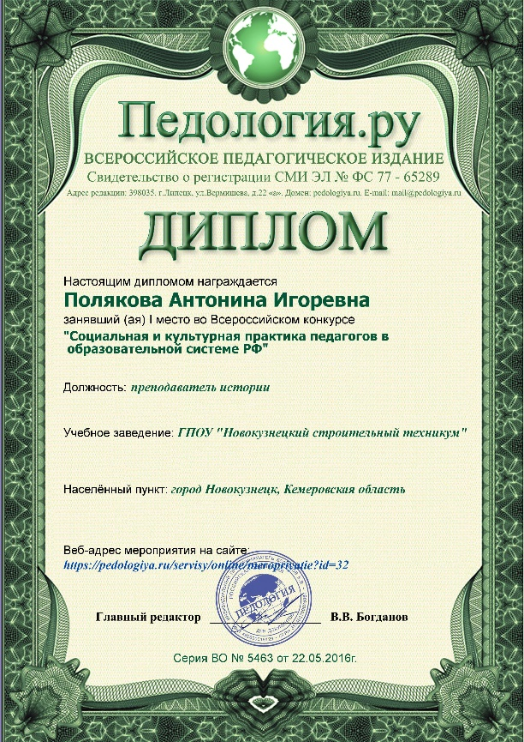 | Диплом за 1 место во Всероссийском конкурсе «Социальная и культурная практика педагогов в образовательной системе РФ». Всероссийское педагогическое издание «Педология.ру».
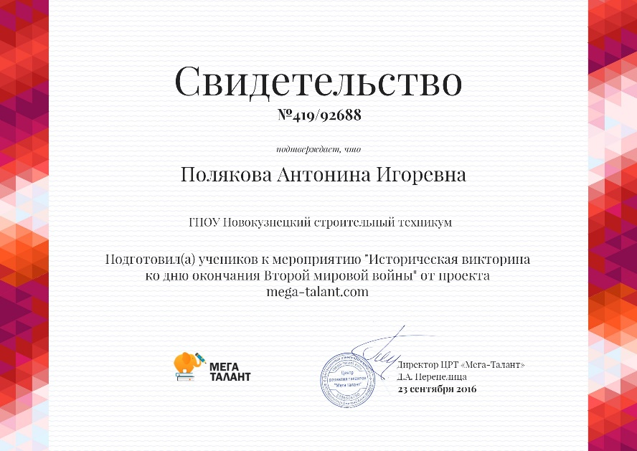 | Свидетельство за подготовку учеников к мероприятию «Историческая викторина ко дню окончания Второй мировой войны». ЦРТ «Мега-Талант».

